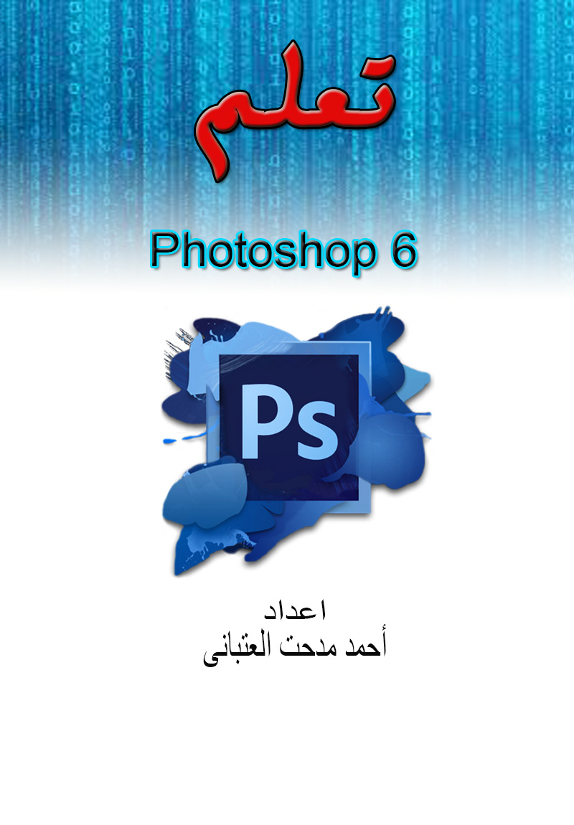

بسم الله الرحمن الرحيم

مقدمه
تشعبت مجالات الحاسب الالى وتعمقت فى مجالات مختلفه و عمله على تيسير الوصول الى للكثير و الكثير
من الاهداف التى يسعى الكثير منا الى تحقيقها . ويعتبر مجال التصميم و يشمل التصميم الجرافيتى وتصميم
المواقع من المجالات الاكثر انتشارا و اكثر طلبا فى سوق العمل ليس على المستوى المحلى فقط ولكن على المستوى العالمى ايضا .
فمن خلال هذا الجهد المتواضع و الحصر لبعض المعلومات التى بدعوا من الله عز وجل ان تكون نقطه البدايه فى الدخول الى مجال من اهم المجالات و اكثر المجالات طلبا فى سوق العمل وهو مجال تصميم المواقع راجيا من الله سبحانه و تعالى ان يكون هذا الجهد سبب فى مصدر رزق للكثير من الشباب .

أخوكم
أحمد مدحت العتبانى

الفصل الاول
نشاه تصميم الجرافيك
كلمة جرافٌيك مشتقة من جراؾ الإنجلٌزٌية التى تعنًي رسم بٌانً،أما كلمة جرافٌك فتعنًي (تصوٌري،مرسوم،مطبوع) ،أما أصل الكلمة فهًي مشتقة من الكلمة اللاتٌنٌية و تعنًي خط مكتوب أو منسوخ أو مرسوم،و أول من أطلق لفظي هو المصمم ولٌايم أدٌسون ،و قد عرف مصطلح المصمم الجرافٌكً بأنه الشخص الذي ٌجمع بٌين العناصرالمختلفة (كلمات،صور،ألوان) فى صفحة واحدة بشكل ٌجذب النظر.
انواع المطبوعات
تعددت أنواع المطبوعات التًى تخدم أهداف الدعايٌة و الإعلان و هًى كالتالًى :
Outdoor
وهو ذلك النوع من الاعلانات التى نجده فى الشوارع و الميادين وعلى واجهات المبانى وفق الكبارى.
Poster
اى ملصق وهو نوع من المطبوعات الذى يمكن وضعه على الحائط وله العديد من الاحجام.
Flayer
اعلان ملون حجمه صغير مثل الذى يوزع مع الجرائد للمطاعم المختلفه.
Pamphlet
نوع من المطبوعات صغير الحجم يطلق عليه باللغه العربيه مطويه ويتم طيه عدد 2 طيه او اكثر يحتوى على معلومات مختصرة وبعض الصور ويستخدم غالبا فى المراكز التعليميه.
Letter Head
نوع من الاوراق الرسميه المستخدمه من قبل الشركات يحتوى على لوجو الشركه و بيانات الاتصال يمكن الطباعه عليه او استخدامه من قبل الموظفين.
Business Card
الكارت الشخصى
Package
العبوات المختلفه
Banner
مساحه اعلانيه كبيره قدتستخدم كواجهه لمحل مكتوب عليه اسمه و يطلق ايضا عليه يافطه ويطلق اسم بانر ايضا على التصميم الذى يحمل اسم الموقع الالكترونى واللوجو الخاص به.
Product Cover
غلاف المنتج مثل اكياس الشيبسى.
Magazines
المجلات
Journal
الجرائد
Labels
يطلق عليه بالعربيه استيكر او يمكن وضعه على بعض العبوات لمنتج من منتجات الشركات.
Brochures
اى كتيب وهويحمل ايضا من صور المنتجات الخاصه بالشركه وتفاصيل عن السعر او الخصومات و العروض الحاليه.
Catalogues
يختلط الامر بين الكتالوج و البروشور على البعض ولكن هناك فرق بينهما فالكتلوج قد يحتوي
على منتجات معروضه تابعه لشركه تسويق معينه ولكن المنتجات نفسها تابعه لعدة شركات.
Books
اغلفه الكتب وهناك عدة احجام لها كحجم كتاب الجيب و خلافه.
Invitation
كروت الدعوه مثل كارت دعوه لحدث هام فى المنشاه او دعوة زفاف.

اسلوب التصميم و عناصره
يتميز التصميم الناجخ بعدة سمات فيما يلى اهمهما :
(الوحده – البساطه – التناسق – التوازن – الحركه – التباين – الايقاع – تحقيق الهدف)

الالوان و دلالتها :
عجله الالوان
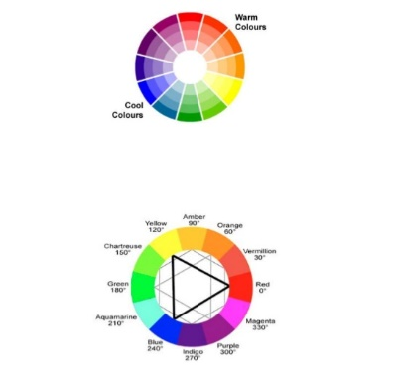
عمل بحث على شبكة الانترنت على دلالات الالوان والكل لون الى ماذا يدل .
تنحصر الالوان الاساسيه لدينا فى ثلاث الوان :
( الاحمر – الازرق – الاصفر )
ومن امتزاج الالوان الاساسيه نحصل على ما يسمى بالالوان الثانويه او الفرعيه
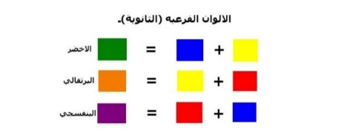
قياسات الالوان :
تندرج قياسات الالون تحت مسميين او نوعين هما :
الاول :
Cyan , Magenta , Yellow , Black (CMYK)
ويستخدم هذا النظام فى الطباعه وشده اللون فى هذا النظام 4 بايت .
الثانى :
Red , Green , Blue (RGB)
وهو النظام المستخدم فى شاشات العرض المرئى .
انواع لاصور و امتداداتها
يتم التعامل فى برامج التصميم مع انواع وتنسيقات عده للصور و اليكم موجز لتلك التنسيقات :
Photoshop Document PSD
Bit – Map – Pixel BMP
Graphics Interchange Format GIF
Joint Photographic Experts Group JPEG (JPG)
Adobe Illustrator AI
Tagged Image File TIF
Portable Network PNG

الفرق بين الصور ال Raster و ال Vector
Raster
هى الصور التى تعتمد على البكسل كاصغر وحده للتصوير ويتم توزيع نقاط اللون داخل البكسل لتتجمع فى النهايه بشكل تراه العين المجرده جيدا وحينما يتم تكبير الصورة فانها تفقد جودتها وتصبح مشوشه كماانها تاخد مساحه كبيره فى التخزين اذا يتم حفظ كل بكسل من الصوره على حده فى الذاكره.
Vector
هو نمط من الصور يعتمد فى تكوينه على الاشكال الهندسيه والتى تعتمد على المعادلات الرياضيه.

Photo shop Program
تعريف ببرنامج الفوتوشوب
هو برنامج يستخدم فى عمل كافت التصميمات مثل :
( الكروت الشخصيه – البنرات – البروشورات – تصميمات صفحات الانترنت )
ويستخدم ايضا فى تحويل الصور العاديه الى صور كرتونيه او صور مرسومه,ويستخدم ايضا فى تصميم اللوجوهات للشركات و المطاعم .
واجه البرنامج
Menu Par
شريط القوائم ويقع مكانه اعلى يسار شاشه البرنامج و يحتوى على (11) قائمه كل قائمه تحتوى على عدة عناصر يتم استخدامها للوصول الى التصميم و تظهر القوائم كالتالى:
File – Edit – Image – Layer – Type – Select – Filter – 3D – View – Window – Help
Option Par
شريط الخيارات ويقع مكانه اسفل المنيو بار وهذا الشريط يحتوى على الخيارات التى تحتوى عليها كل اداه من ادوات التول بار.
Tool Par
شريط الادوات ويقع مكانه فى يسار شاشه البرنامج ويحتوى على كل الادوات التى تستخدم فى عمل التعديلات على الصوره لعمل تصميم متناسب و متناسق.
Essentials
اوضاع ظهور واجهة البرنامج
Essentials اساسى
New in CS 5 الجديد ف
3D للتصميم ثلاثى الابعاد
Design للتصميم
Motion الحركه
Painting الرسم
Photography المصوريين

العناصر الموجوده بالتمين
يتم تنشيطها عند احضار اى صوره او البدءفى عمل اى تصميم.

نقاط يجب مراعتها قبل البدء فى عمل اى تصميم:
-راى العميل فى الالوان (هو اه الالوان اللى عاوزها فى التصميم ؟ ).
-لوجو المكان ( تناسب الديزاين مع اللوجو ).
-موضوع التصميم ( دلالات الالوان ).
-تناسب الصوره مع التصميم.

لفتح ملف جديد يتم مراعات التالى:
File – New
نتيجه لذالك تظهر الشاشه الموضحى و تعتبر هذه الشاشه حجر الاساس للتصميم حيث من خلالها يتم وضع المقاسات و نوع التصميم المردا عمله ونقوم بشرح كل ما يحتوى عليها كالتالى :
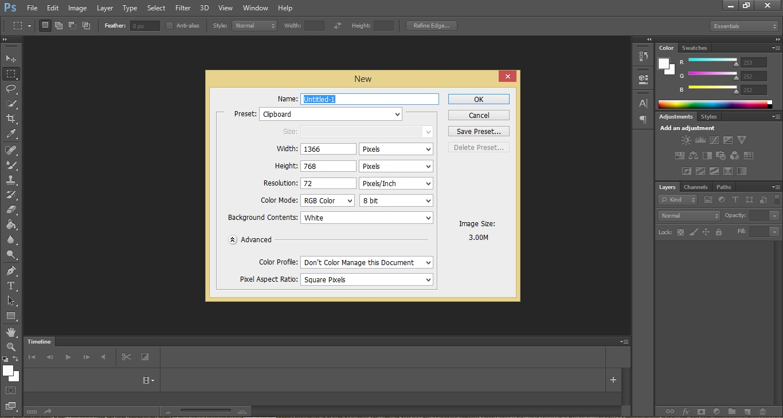
New
يتم وضع اسم الملف المراد تسميته لسرعه الوصول اليه عند البحث لاجراء اى تعديل عليه فى اى وقت.
Present
و هو الوضع المراد عمل التصميم به ويظهر كما بالشاشه
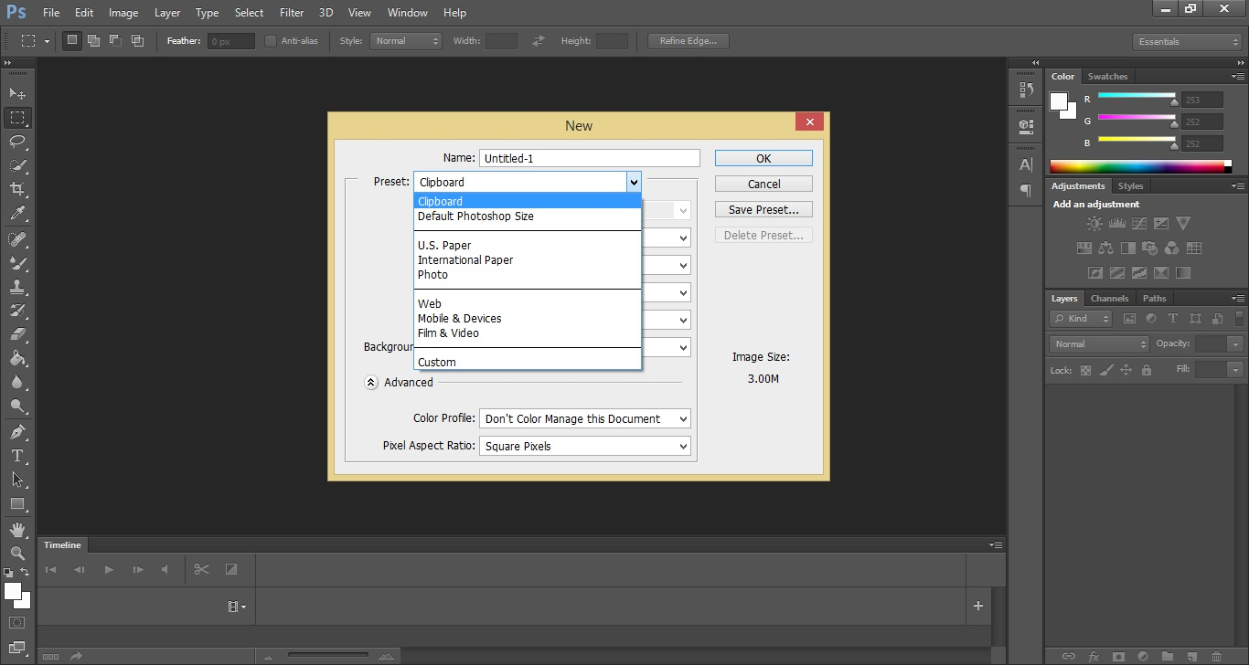
Width and Height
ويتم فيها تحديد طول و عرض التصميم المراد عمله.
Resolution
وفيها يتم تحديد مدي درجه الوضوح عند عرض التصميم ونعرض تقسيمتها كالتالى :
Internet image 72
Draft quality image 100-150
decent quality Image 200
Good quality image 300
High quality image 600
لو هنعمل صوره او تصميم سوف يعرض على الشاشه نختار 72

Color Mode
RGB Color
صوره او تصميم يعرض على الشاشه
CMYK Color
صوره او تصميم مطبوع
Background Contents
وفيها بيتم تحديد خلفيه صفحه العمل
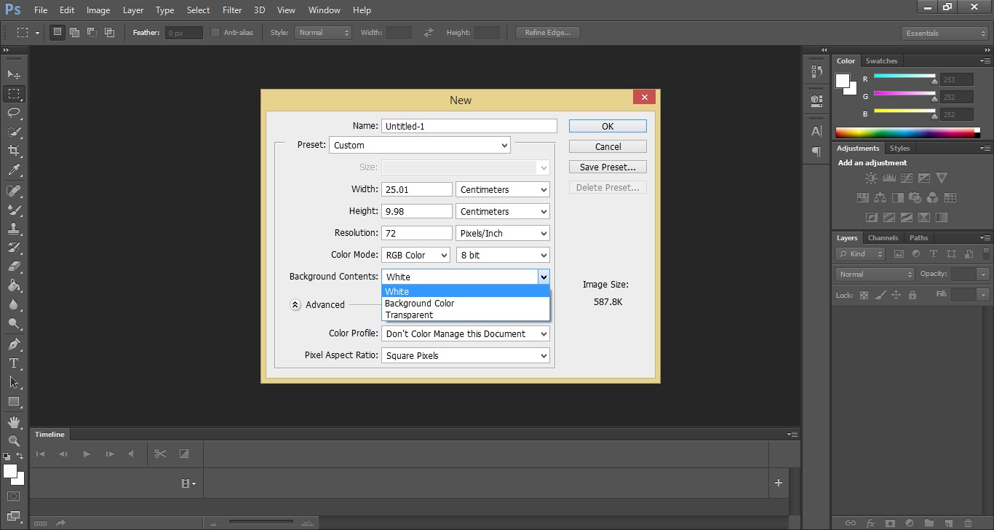
White
صفحه عمل بيضاء.
Background Color
يتم عرض خيارات الالوان و اختيار لون صفحه العمل.
Transparent
يتم انشاء صفحه فارغه بدون اى لون و عادتنا يتم التصويب على هذا الخيار عندما نريد تصميم لوجو لاى مكان.
Tool Par
Move Tool
اداه يتم تحريك الليرز بيها
Rectangular Marquee Tool
اداه تستخدم فى القص ولكن لعمل شكل متساوى
Lasso Tool
اداه تستخدم فى التحديد و القص
Quick Selection
اداه تحديد سريعه
Crop Tool
اداه تستخدم فى قص الصور
Eye dropper Tool
بتاخد تدريج الالوان
Spot Healing Brush Tool
اداه تستخدم فى ازاله الحبوب وتصفيه الوجه
Mixer Brush Tool
اداه تستخدم فى التلوين
Clone Stamp Tool
بترسم رسم طبيعى جدا
Eraser Tool
اداه تستخدم فى المسح
Gradient Tool
اداه تستخدم فى التلوين
Pen Tool
اداه تستخدم فى الرسم الحر
Horizontal Type
اداه تستخدم فى الكتابه على التصميم

الحمد لله

